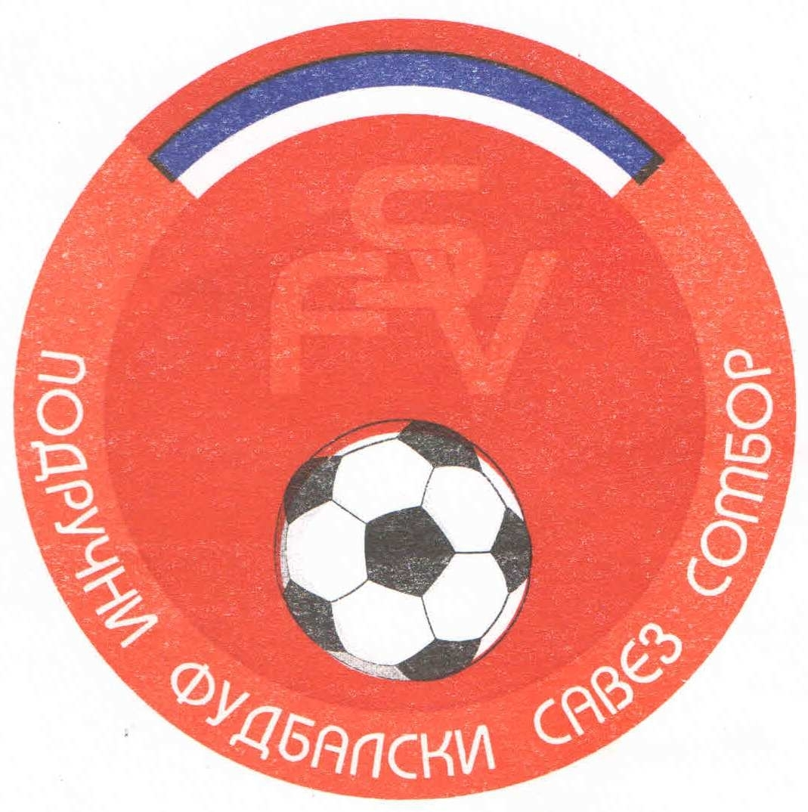
Подручни фудбалски савез Сомбор
25000 Сомбор, Венац Петра Бојовића 11
Тел/фах: 025-412-023
Ж.р.: 325-9500600013474-77
Е-Маил: pfssombor2021@gmail.com
Сајт: pfssombor.org.rs

ПОДРУЧНА ФУДБАЛСКА ЛИГА СОМБОР

БИЛТЕН број 6

25. септембар 2024.

- Регистрација утакмица 6. Коло
ПФЛ „СОМБОР“
Одигране утакмице 6. Кола
21/22.септембар 2024

Резултати:
Црвенка 2 : 1 Борац 46
Б с к 1 : 1 Крила Крајине
Русин 3 : 0 Херцеговац
Славија 3 : 0 Липар
Чск Пивара 1 : 0 Кривањ
Раднички 3 : 1 Ж а к
Раванград 2018 2 : 2 Динамо 1923
Будућност(Г) 2 : 1 Будућност(М)

ТАБЕЛА

1.ФК“Будућност“(Г) 6 6 0 0 23:3 18
- ФК“Будућност“(М) 6 5 0 1 20:4 15
- ФК“Липар“ 6 4 1 1 15:9 13
- ФК“Динамо 1923“ 6 3 2 1 22:10 11
- ФК“Раднички“ 6 3 1 2 16:13 10
- ФК“Борац 46“ 6 3 1 2 11:8 10
- ФК“Русин“ 6 3 1 2 7:7 10
- ФК“Црвенка“ 6 3 0 3 16:19 9
- ФК“Крила Крајине“ 6 2 2 2 12:9 8
- ФК“Ж а к“ 6 2 1 3 11:7 7
- ФК“Кривањ“ 6 2 0 4 7:8 6
- ФК“Славија“ 6 2 0 4 5:12 6
- ФК“Б с к“ 6 1 2 3 12:15 5
- ФК“Раванград 2018“ 6 1 2 3 10:20 5
- ФК“Чск Пивара“ 6 1 1 4 5:23 4
- ФК“Херцеговац“ 6 0 0 6 6:31 - 1

ТАКМИЧАРСКЕ ОДЛУКЕ:
- На основу члана 45. Правилника о фудбалском такмичењу Фудбалског савеза Србије, утакмица 6.кола Русин-Херцеговац из Гајдобре која се требала играти 22.09.2024. године у Руском Крстуру региструје се 3:0 пар форфе јер се гостујућа екипа неоправдано није појавила на утакмици.

2. Одлуке дисциплинског судије из 6. Кола

- На основу члана 69. Дисциплинског правилника Фудбалског савеза Србије кажњава се ФК“Херцеговац“ из Гајдобре одузимањем једног бода сениорској екипи јер неоправдано нису наступали на утакмици 6.кола у Руском Крстуру 22.09.2024.године.

- На основу члана 48. Статута Подручног фудбалског савеза Сомбор а у складу са чланом 53. Дисциплинског правилника ФС Србије (Службени лист„Фудбал“ Ванредни број 3 од 15.06.2017.) и члана 3. Одлуке Извршног одбора Подручног Фудбалског савеза Сомбор о висини новчаних казни које се могу изрећи клубовима, играчима, тренерима, судијама и другим спортским радницима Извршни одбор ПФС Сомбор је донео Одлуку о примени члана 53. Дисциплинског правилника ФСС број 384-7-2017.године.Фудбалски клуб „Будућност“ из Гложана, кажњава се новчаном казном у износу од 2.500,оо ( две хиљаде и петсто динара) због изрицања 5 (пет) жутих картона играчима на утакмици Будућност из Гложана и Будућност из Младенова, играна 22.09.2024. у Гложану.
Рок плаћања изречене новчане казне је 15 дана,рачунајући од
правоснажности одлуке, у смислу члана 10. Дисциплинског правилника.

- На основу члана 48. Статута Подручног фудбалског савеза Сомбор а у складу са чланом 53. Дисциплинског правилника ФС Србије (Службени лист„Фудбал“ Ванредни број 3 од 15.06.2017.) и члана 3. Одлуке Извршног одбора Подручног Фудбалског савеза Сомбор о висини новчаних казни које се могу изрећи клубовима, играчима, тренерима, судијама и другим спортским радницима Извршни одбор ПФС Сомбор је донео Одлуку о примени члана 53. Дисциплинског правилника ФСС број 384-7-2017.године.Фудбалски клуб „Будућност“ из Младенова, кажњава се новчаном казном у износу од 2.500,оо ( две хиљаде и петсто динара) због изрицања 5 (пет) жутих картона играчима на утакмици Будућност из Гложана и Будућност из Младенова, играна 22.09.2024. у Гложану.
Рок плаћања изречене новчане казне је 15 дана,рачунајући од
правоснажности одлуке, у смислу члана 10. Дисциплинског правилника.

- На основу члана 54. Дисциплинског правилника ФСС („Фудбал“ ванредни број 7 од 11.07.2011) Леђенац Никола, ИД: 2802340, играч ФК“Будућност“ из Гложанља, кажњава се забраном играња на (2) две првенствене или куп утакмице (на нивоу који је изрекао дисциплински орган или вишем нивоу), на утакмици Будућност из Гложана и Будућност из Младенова. Играна 22.09.2024. у Гложану.
Казна тече од 23.09.2024.

ПОУКА О ПРАВНОМ ЛЕКУ:
Против свих горе наведених одлука дисциплинског судије донетих у првом степену одлучивања, све заинтересоване стране имају право улагања жалби другостепеном органу, односно Комисија за жалбе Подручног фудбалског савеза Сомбор. Рок за подношење жалби је 48 (четрдесет осам) часова од пријема првостепених одлука, објављених и досављених свим заинтересованим странама искључиво путем билтена, који је званичкно службено гласило. Жалбе се достављају препоручено путем поште.
Уз жалбу обавезно доставити доказ о уплаћеној такси за жалбу у износу од 3.000,оо динара. Овај износ се уплаћује на рачун ПОДРУЧНОГ ФУДБАЛСКОГ САВЕЗА СОМБОР број: 325-9500600013474-77

КОМЕСАР ЗА ТАКМИЧЕЊЕ ДИСЦИПЛИНСКИ СУДИЈА ПФЛ
Дражић Лазар, с.р. Марјанац Драган,с.р.

